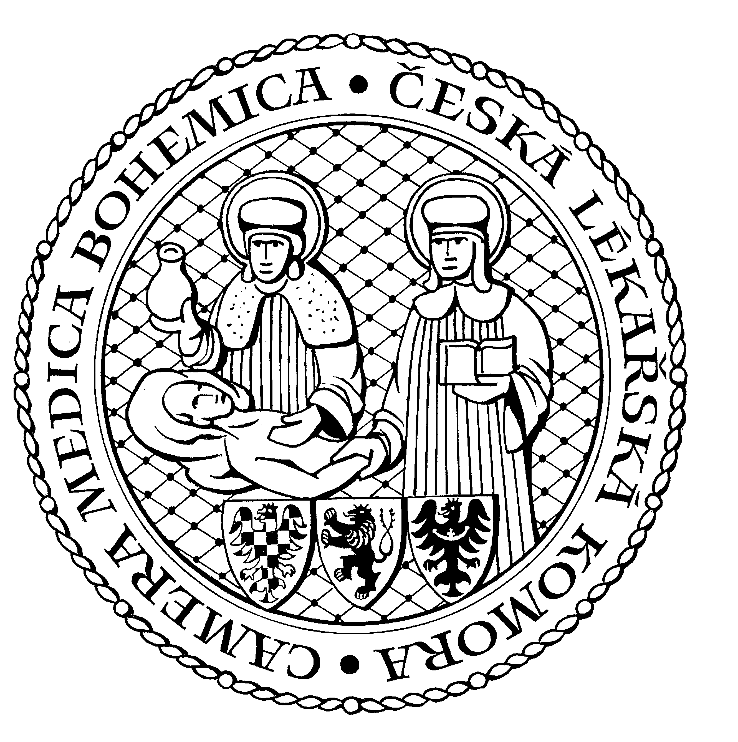
Česká lékařská komora, odd. vzdělávání,
Lékařská 2, 150 30 Praha 5, tel.: 234 760 710, e – mail: vzdelavani@clkcr.cz, www.lkcr.cz

si Vás dovoluje pozvat na vzdělávací kurz č. 11/13

Traumatologie: poranění břicha

Datum konání: sobota 23. únor 2013
Místo konání: Hotel ILF, učebna č. 4, Budějovická 15/743, Praha 4
Koordinátor: doc. MUDr. František Vyhnánek, CSc.
Délka odborného programu: 8 hodin
Počet kreditů: 6

Odborný program:

8:00 Registrace
8:30 Zahájení

8:30 Doc. MUDr. František Vyhnánek, CSc. Postup u poranění břicha.
9:15 Doc. MUDr. Leopold Pleva, CSc. Poranění břicha u polytraumatu / Damage control laparotomie.
10:00 Přestávka
10:15 Doc. MUDr. František Vyhnánek, CSc. Poranění jater.
11:00 Doc. MUDr. Jiří Šiller, Ph.D. Poranění duodena a pankreatu.
11:45 MUDr. Martin Očadlík Poranění sleziny.
12:30 Přestávka
13:00 Doc. MUDr. Robert Grill, Ph.D. Poranění uropoetického systému.
13:45 Doc. MUDr. Karel Hlavlíček, CSc. Torakoabdominální poranění.
14:30 As. MUDr. Vítězslav Ducháč Poranění tenkého, tlustého střeva a konečníku.

15:15 Předpokládaný závěr

Odborná vzdělávací akce je pořádána v rámci celoživotního vzdělávání lékařů dle SP č. 16.

Účastnický poplatek: 660,- Kč; číslo účtu: 19 - 1083620217/0100; variabilní symbol - 1113 (číslo kurzu).
Útržek složenky, kopii výpisu z bankovního účtu nebo příkaz k úhradě prostřednictvím e-Banking je nutné předložit při registraci.

Účastnický

poplatek: • pro členy ČLK a platbě předem 660 Kč
- pro členy ČLK a platbě na místě 730 Kč
- pro nečleny po dohodě s odd. vzdělávání

